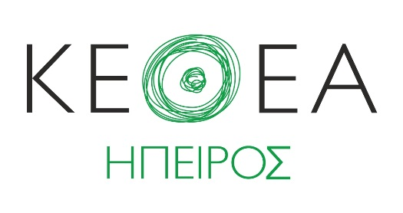

Κινητή Μονάδα Περιφέρειας Ηπείρου

Ενημερωτικό περίπτερο του ΚΕΘΕΑ Ήπειρος στην κεντρική πλατεία της Κόνιτσας.

Την Παρασκευή 4 Ιουνίου και ώρα 11:00 - 13:00 η Κινητή Μονάδα του ΚΕΘΕΑ Ήπειρος σε συνεργασία με τον Δήμος Κόνιτσας θα βρίσκεται στην κεντρική πλατεία της Κόνιτσας με στόχο την ενημέρωση των πολιτών για τις υπηρεσίες του ΚΕΘΕΑ.

Μην περιμένεις, κινητοποιήσου.

